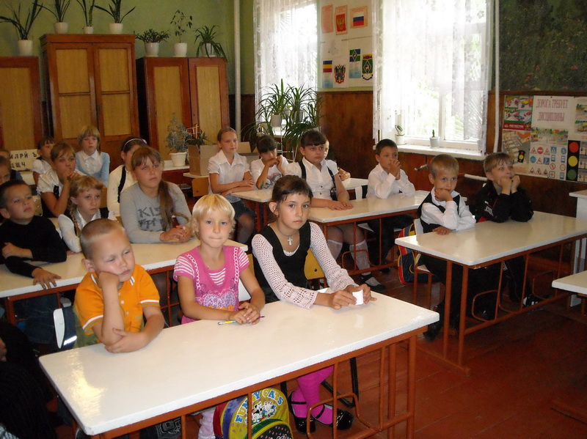
16 сентября в школе прошло мероприятие под названием «Посвящение первоклассников в пешеходы». В подготовке и проведении праздника приняли участие Козинская Н.И., классный руководитель 1-2 классов, Аралова Т.П., классный руководитель 3-4 классов

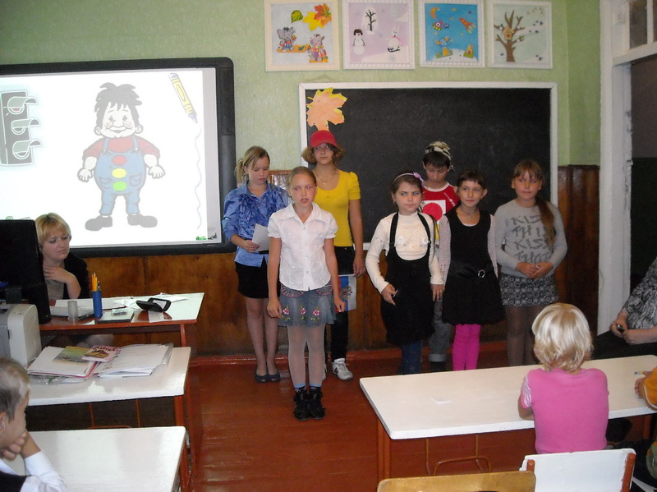
Выступили учащиеся 4 класса, которые загадали загадки по ПДД. Первоклассники сразу же давали правильные ответы.

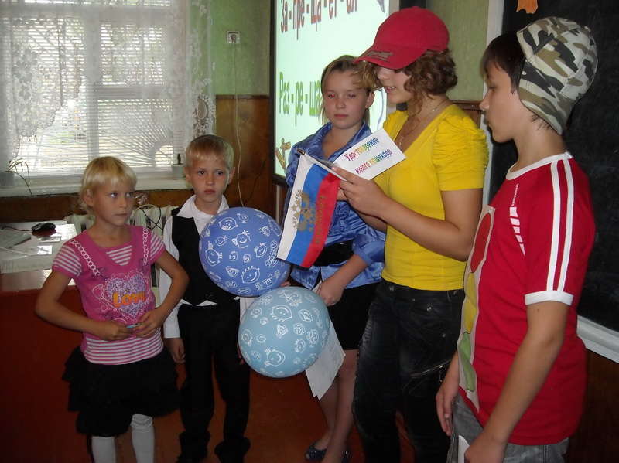
Светофор Светофорыч провел игру с ребятами, в которой проверил знания правил дорожного движения. Тем самым ребята помогли навести порядок в его стране.

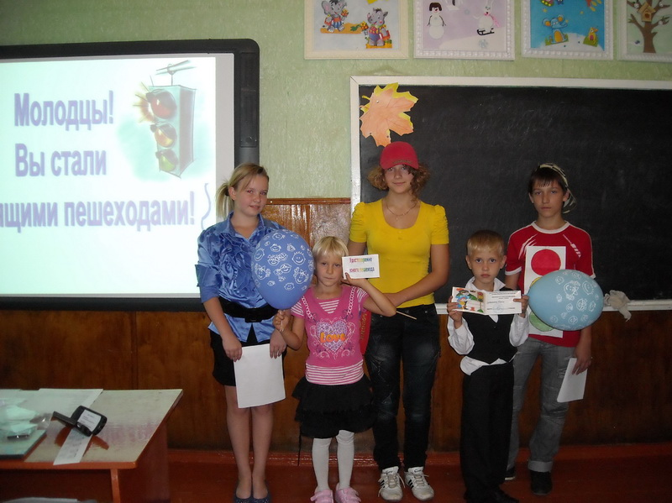
В завершение праздника Светофор Светофорыч вручил первоклассникам удостоверения юного пешехода и воздушные шары.

